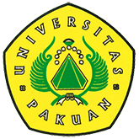

Peresmian Gedung Lt.10 dan Gedung Pusat Kegiatan Mahasiswa Unpak

( Ditulis oleh : B.A | merans – 20 September 2016)

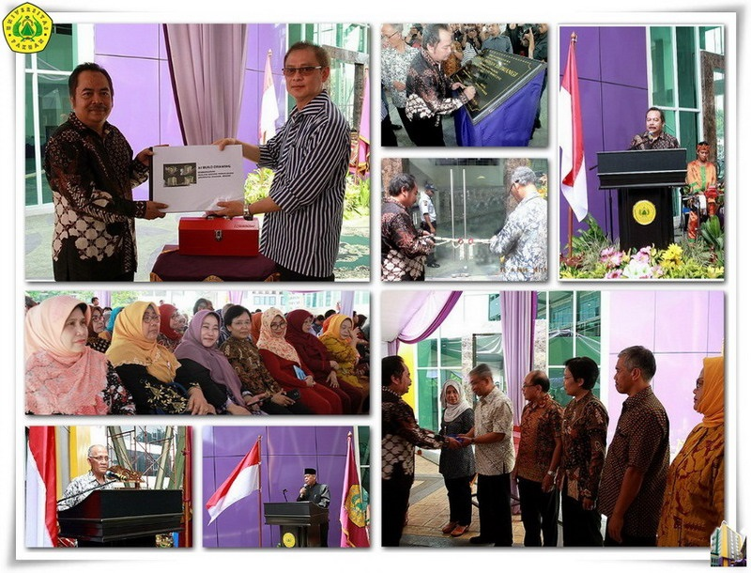
Unpak - Fasilitas di sebuah Institusi Pendidikan merupakan salah satu bagian penting yang perlu diperhatikan. Pembangunan berserta fasilitasnya merupakan satu keharusan dalam pengembangan sarana dan prasarana kampus dalam meningkatkan pelayanannya kepada sivitas akademika.
Peresmian gedung perkuliahan 10 Lantai dan gedung UKM Universitas Pakuan dilaksanakan pada tanggal 20 September 2016.
Gedung baru Universitas Pakuan ini secara resmi di berikan nama "GRAHA PAKUAN SILIWANGI". Dengan sarana baru menjadi satu motivasi bersama untuk terus maju dan tanggung jawab bersama untuk merawat serta menjaga fasilitas yang ada.
Penandatanganan prasasti dan pengguntingan pita dilakukan oleh Rektor Universitas Pakuan Dr.H. Bibin Rubini, M.Pd dan Ketua Yayasan Pakuan Siliwangi H.Subandi Al Marshudi, SH.,MH, serta dilanjutkan peninjauan fasilitas yang ada bersama para tamu undangan. Kehadiran sekaligus doa oleh Ketua MUI Kota Bogor, sambutan rektor ketua Yayasan Pakuan Siliwangi berserta Staf, sivitas akademika dan kunci dari pihak pengembang kepada rektor Universitas Pakuan. Dilanjutkan dengan penyerahan kunci kepada para dekan fakultas.
Dalam menunjang pendidikan di sebuah perguruan tinggi bukanlah hal mudah yang di raih Universitas Pakuan terhadap kepercayaan masyarakat dalam peningkatan sarana dan prasarana, akan tetapi secara perlahan telah terwujudkan. Sekarang, keberadaan Universitas Pakuan semakin dapat di percaya oleh seluruh masyarakat Bogor dan juga di berbagai propinsi yang ada di Indonesia.
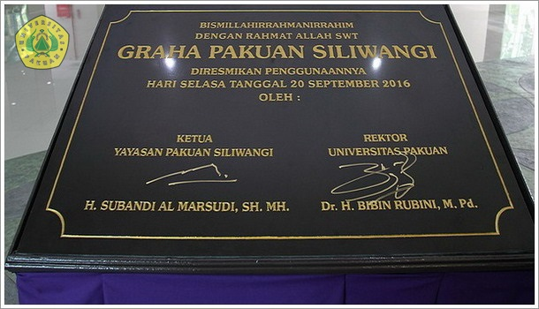
Pendidikan adalah sebagai usaha sadar dan terencana untuk mewujudkan suasana belajar dan proses pembelajaran sedemikian rupa supaya peserta didik dapat mengembangkan potensi dirinya secara aktif supaya memiliki pengendalian diri, kecerdasan, keterampilan dalam bermasyarakat, kekuatan spiritual keagamaan, kepribadian serta akhlak mulia.
Pendidikan dapat memberikan perubahan tata laku dan sikap seseorang atau sekelompok orang dalam usahanya mendewasakan manusia lewat pelatihan dan pengajaran.
Menurut Bapak Pendidikan Indonesia, Ki Hadjar Dewantara, pengertian pendidikan yaitu tuntutan dalam hidup tumbuhnya anak-anak yang bermaksud menuntun segala kekuatan kodrati pada anak-anak itu supaya mereka sebagai manusia dan anggota masyarakat mampu menggapai keselamatan dan kebahagiaan setinggi-tingginya.
Semoga Universitas Pakuan dengan semangat meraih Unggul, Mandiri dan Berkarakter bagi pimpinan dan mahasiswanya terus dapat di jaga dan ditingkatkan secara benar.
Copyright © 2016, PUTIK – Universitas Pakuan

